Упрощенный Запрос предложений по выбору поставщика щитов подключения Дизель-генераторных установок для нужд ЗАО «АрменТел» сроком на 1 год
Ответы на часто задаваемые вопросы

Вопрос: Требуется ручной или автоматический тип щита ?
Ответ: Ручного типа.

Вопрос: Какова принципиальная электрическая схема щитов подключения ?
Ответ:
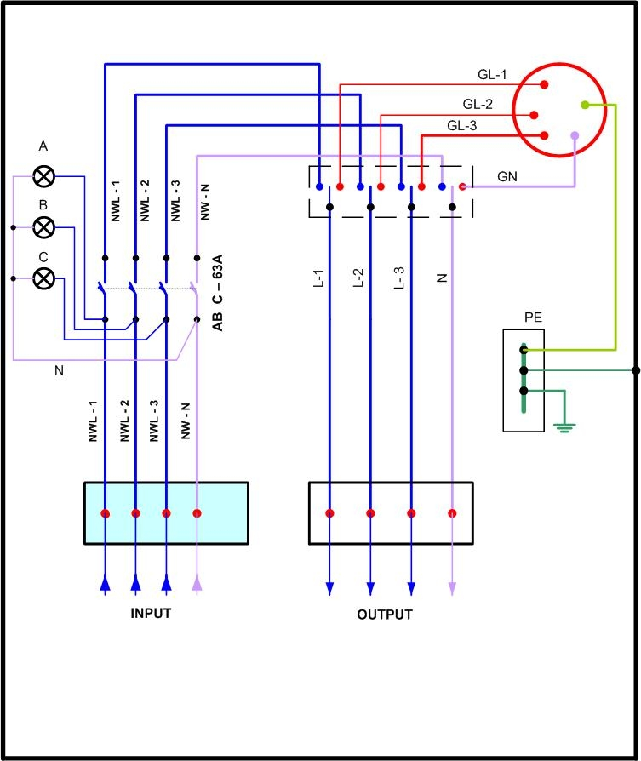

«ԱրմենՏել» ՓԲԸ կարիքների համար Դիզել-գեներատորային կայանքների միացման վահանակների մատակարարի ընտրության առաջարկների պարզեցված հարցում` 1 տարի ժամկետով
Հաճախ տրվող հարցերի պատասխաններ

Հարց` Պահանջվում է վահանակի ավտոմա ՞ տ, թե մեխանիկակա ՞ ն տարբերակը:
Պատասխան` Մեխանիկական:

Հարց` Ինչպիսի՞ն է վահանակների միացման սկզբունքային էլեկտրական սխեման:
Պատասխան`

